Die katholische Kirche hat vier wesentliche Aufgaben (Grundvollzüge) im Dienst an und für die Menschen:
- die gemeinsamen gottesdienstlichen Feiern (Liturgie),
- der Dienst am Mitmenschen (Diakonie),
- die Weitergabe der Reich-Gottes-Botschaft an die Menschen (Verkündigung) sowie
- die gelebte Gemeinschaft (Koinonia).
Die 4 Bilder zeigen Beispiele, wozu Kirche da ist. Wo ist für dich eine wichtige und sinnvolle Aufgabe, die die Kirche hat?
Entwirf einen eigenen „Kirchensticker“!

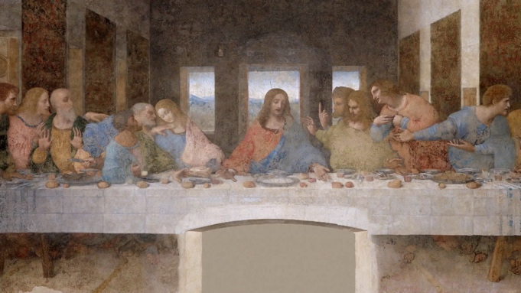


Kommunistische Urgemeinde

Pfui Geld und Besitz!
Wir pfeifen auf Privateigentum!
Wir wollen Gemeinschaft
+ Glaube + Liebe + Hoffnung + Beten!

Kirche für die Armen, Alten, Kranken und Hilflosen

Jeder darf seinen Besitz behalten, aber wir sind für andere da! Jeder glaubt anders, aber wir handeln und helfen gemeinsam.

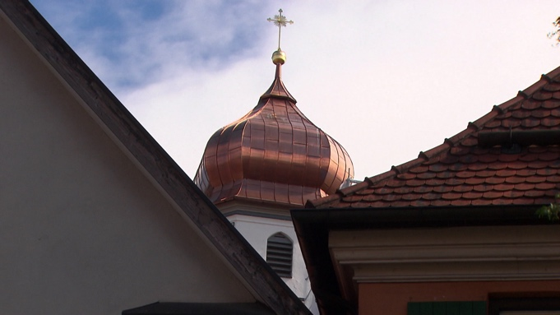
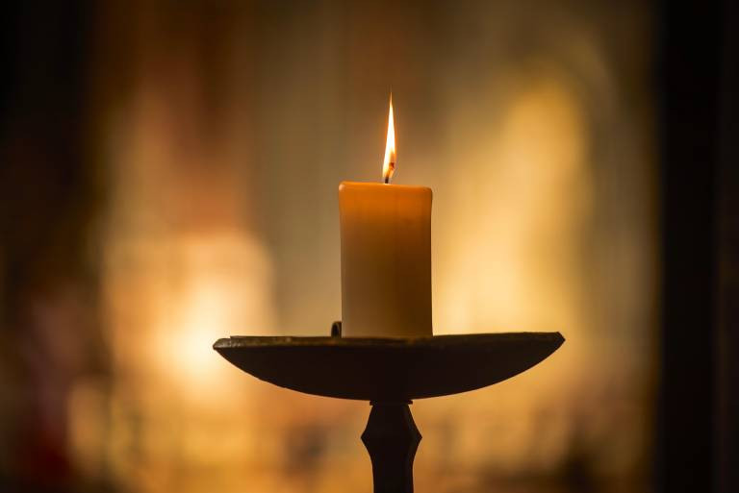

Kirche – christliche Kultur

Christlicher Glaube ist nicht wichtig. Wichtig aber sind die christliche Kultur und ihre Werte, wie Nächstenliebe.

Trost für das Ewige Leben
(traditionelle Kirche)
Kirche ist dazu da,
Gott zu loben,
die Menschen zu trösten,
den Glauben zu stärken,
sie zu erfreuen
und ihnen Hoffnung zu geben zum ewigen Leben.

